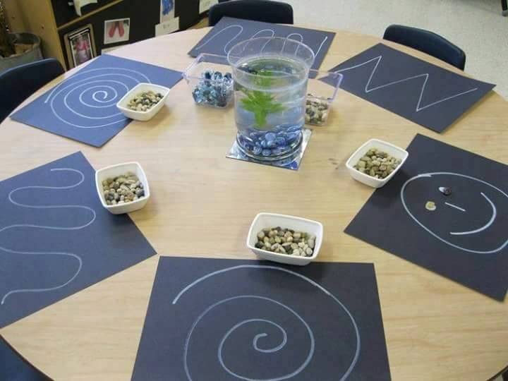
1.ÇİZGİLERİ TAKİP EDELİM

Malzemeler:
- Siyah karton
- Beyaz pastel boya veya tebeşir
- Çakıl taşları,ip

Yapım Aşamaları:
- Siyah kartonlar A4 boyutunda kesilir.
- Üzerine beyaz pastel boya veya tebeşir ile resimdeki vb şekiller çizilir.
- Çocuktan bu şekillerin üzerine taş veya ip koyarak tamamlaması istenir.

2.KURBAĞA OYUNU
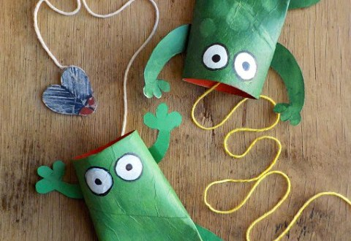
Kurbağa Oyunu için Malzemeler:
- Tuvalet kağıdı rulosu
- Yeşil parmak boyası
- Fırça
- Zımba
- İp
- Karton /yeşil
- Mum boya
- Yapıştırıcı
- Makas
- Siyah gazlı kalem
- Beyaz kağıt
Kurbağa Oyunu Yapımı:
- Tuvalet kağıdı rulosu yeşile boyanır, üzerine açık yeşil benekler yapılır.
- Yeşil kartondan 4 adet kurbağa kolu kesilir.
- Beyaz kağıttan iki daire kesilir, siyah gazlı kalem ile gözler hazırlanır.
- Kuruyan tuvalet kağıdı rulosunu açık olan bir tarafından çıkacak şekilde ip yerleştirilir ve zımba ile kapatılır.
- Ruloya bacaklar ve gözler yapıştırıcı yardımı ile sabitlenir.
- Kurbağanın ağzından çıkan ipin ucuna kartondan bir sinek yapılır.
Oyunun amacı: Kurbağanın havaya doğru zıplatarak sineğin kurbağanın ağzına düşmesini sağlamak.
3.HAREKET EDEN RENKLİ SU
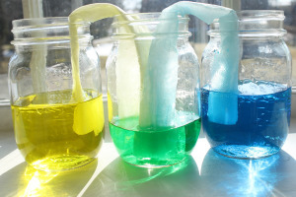
Malzemeler:
- 3 şeffaf kavanoz
- Kağıt havlu
- Su
- Gıda boyası (2 ana renk)
Yapım Aşamaları:
- 2 kavanozun yarısı su ile doldurulur.
- Her kavanoza farklı bir ana renkte gıda boyası damlatılır.
- 2 adet kağıt havlu uzun dikdörtgen olacak şekilde katlanır.

- 3 kavanoz ortadaki boş kavanoz olacak şekilde yanyana bir masaya yerleştirilir.
- Her kavanoza kağıt havlunun bir ucu konur,diğer ucu ortadaki boş kavanoza yerleştirilir.
- 5 dakika sonra suyun renkli kavanozların kağıt havlusundan yukarı doğru ilerlediğini göreceksiniz.20 dakika içinde ise boş kavanozun yepyeni bir renk su ile dolduğunu fark edeceksiniz.

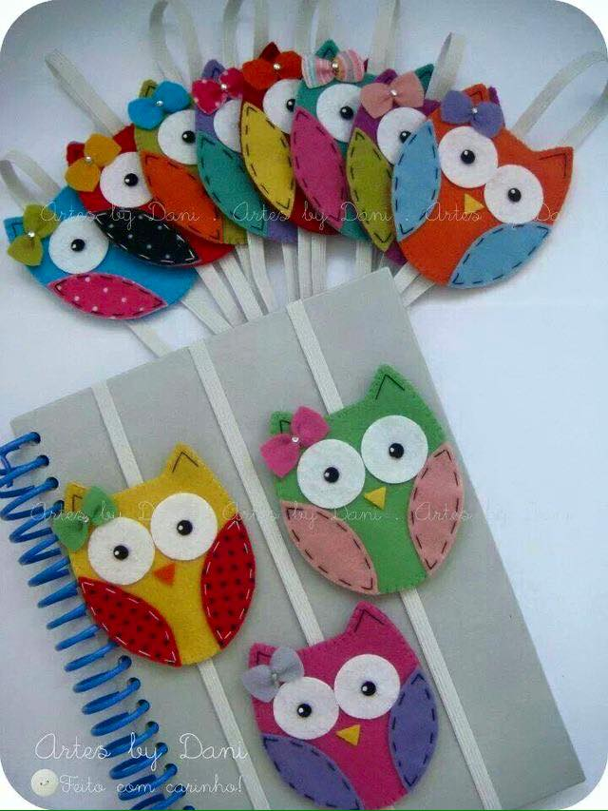
4.KİTAP AYRACI YAPALIM
Malzemeler:
- Farklı renklerde keçe(isteğe göre)
- Yapıştırıcı
- Makas
- Lastik
- İğne-iplik
Yapım Aşamaları:
- Baykuş kalıpları resimde görüldüğü gibi çizilir.
- Çocuktan kesmesi istenir.
- Kesilen parçalar resimdeki gibi birleştirilir.
- Son olarak baykuş lastiğe dikilir.(Lastiğin boyutu çocuğun hikaye kitaplarına göre ayarlanır.)

5.SİHİRLİ RENKLER
Malzemeler:
- 3 adet küçük boy plastik su şişesi
- 3 adet farklı renklerde parmak boyası(ana renkler)
- Su

Yapım Aşamaları:
- Çocuğun görmediği bir yerde plastik şişenin kapağına bir miktar(fazla koymamaya özen gösterin) parmak boyası koyulur.(her kapağa farklı renk)
- Şişeler yarısına kadar su ile doldurulur,içine boya koyulan kapaklar çocuk görmeden kapatılır.
- Hazırlanan şişeler çocuğun yanına getirilir,önce şişenin içindeki suyun rengi hakkında konuşulur,suyun şeffaf ve renksiz olduğu söylenir.
- Anne veya baba şişeyi çalkalayacağını söyler ve suyun rengindeki değişim gözlenir.
- Çocuğa da diğer şişeyi çalkalaması için fırsat verilir.
- Suyun neden renk değiştirdiği hakkında çocuğa sorular sorulur ve tahmin etmesi beklenir.

6.EVDE YENİLEBİLİR PARMAK BOYASI YAPIMI
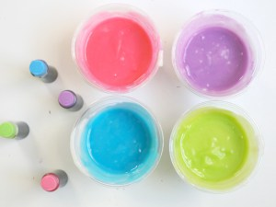
Malzemeler:
- Mısır nişastası
- 4-5 adet kap
- Kaynar su
- Soğuk su
- Gıda boyası

Yapım Aşamaları:
- 1 bardak mısır nişastası 1 bardak normal ısıdaki su ile yoğun bir kıvama gelene kadar karıştırılır.
- Daha sonra yavaş yavaş kaynar su eklenirken karışıtırılmaya devam edilir. Suyu azar azar koyduğunuzda gerektikçe ekleyebilirsiniz , hızlı su eklemesi yaparsanız ve çok sulu olursa biraz mısır nişastası ekleyerek kıvamı tekrar elde edebilirsiniz.
- Karışım boya kıvamına geldiğinde her kaba bir miktar ayrılır.
- Her kaba farklı renklerde bir kaç damla gıda boyası eklenerek karıştırılır.
- Bu malzemeler ile hazırlayacağınız parmak boyasının tadına çocuğunuzun bakmasında hiç bir sıkıntı olmayacaktır.

7.DUYUSAL OYUNLAR

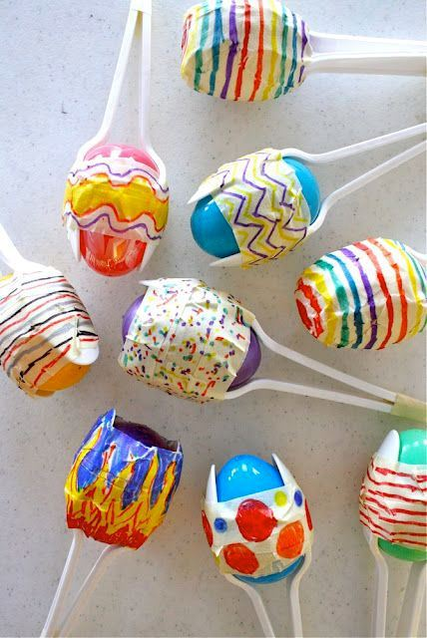

- Kaşıktan marakas ile duyusal oyun hazırlayabilirsiniz.

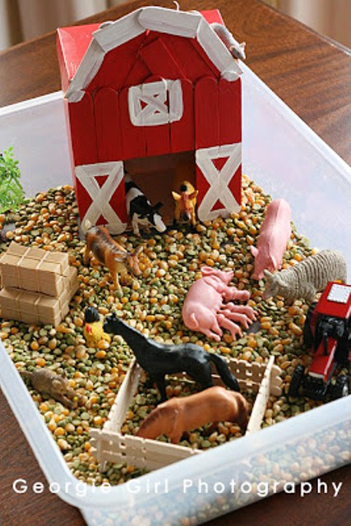
- Çeşitli tahıllar, çiftlik hayvanları ile duyusal kutu hazırlayabilirsiniz.

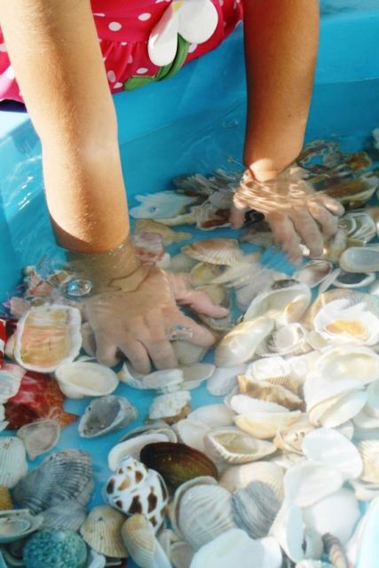
- Su ve deniz kabukları ile duyusal kutu hazırlayabilirsiniz.

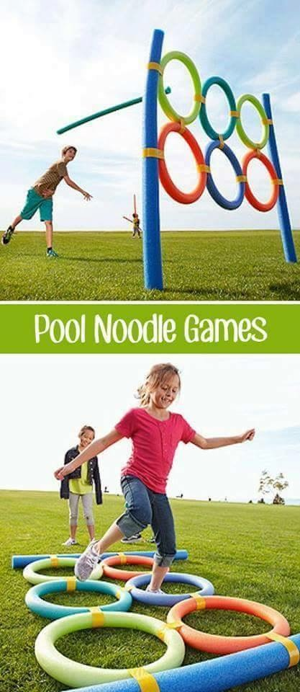
8.DENİZ MAKARNASI İLE HEDEF OYUNU
Malzemeler:
- Farklı renklerde deniz makarnası
- Top
- Koli bandı

Yapım Aşamaları:
- Farklı renklerdeki deniz makarnaları daire oluşturulacak şekilde koli bandı ile yapıştırılır.
- Oluşturulan daireler resimde görüldüğü şekilde birleştirilir.
- Çocuğun boyuna göre resimdeki şekillerde makarnalar yerleştirilir.
- Top veya deniz makarnası ile hedefe atma oyunu oynanır.

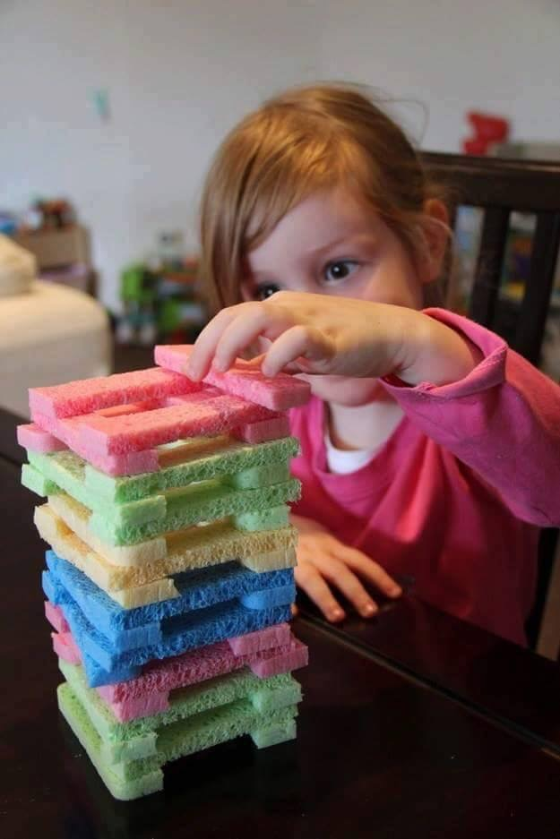
9.DENGE OYUNU
Malzemeler:
- Farklı renklerde köpük
- Maket bıçağı
- Cetvel
Yapım Aşamaları:
- Köpükler ince dikdörtgen şeritler halinde olacak şekilde cetvelle ölçülerek kesilir.
- Çocuğa resimdeki şekilde ve kendi oluşturduğumuz yeni şekillerde dizilimi gösterilir.
- Çocuğun kendi isteği doğrultusunda şekiller oluşturmasına fırsat verilir.
10.RAKAMLARI SIRALIYORUM
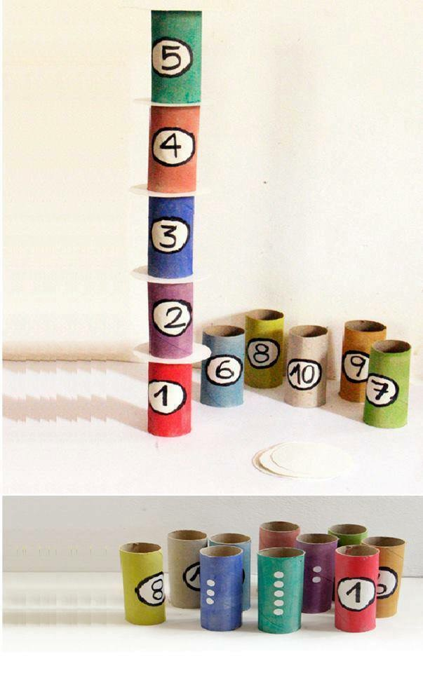
Malzemeler:
- Tuvalet kağıdı rulosu (10 adet)
- Mukavva
- Parmak boyası
- Siyah keçeli kalem
- Makas
Yapım Aşamaları:
- Tuvalet kağıdı rulolarına keçeli kalem ile 1 den 10 a kadar rakamlar resimdeki gibi yazılır.
- Tuvalet kağıdı rulolarını çocuk farklı renklerde parmak boyaları ile boyar.
- Mukavva tuvalet kağıdı rulolarından geniş olacak biçimde daire şeklinde kesilir.
- Çocuğa hazırlanan rulo ve daireler resimdeki şekilde dizilerek gösterilir.
- Çocuğun rakamları sıralamasına fırsat verilir.

